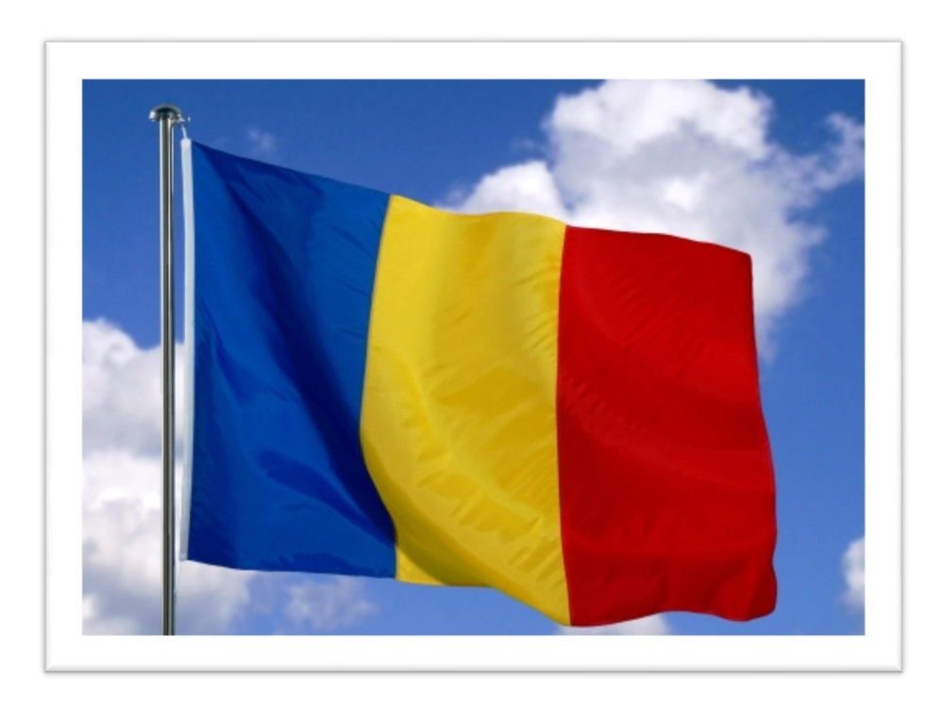
Drapelul Naţional este un simbol al fiecărei naţiuni, iar roşu-galben şi albastru reprezintă naţiunea română încă de la Revoluţia Paşoptistă.
Tricolorul este arborat atât în vreme de război cât şi în vreme de pace, el fiind emblema unităţii şi libertăţii românilor de pretutindeni.
Prin Tricolor românii sunt prezenţi oriunde în lume, în spiritul idealurilor democraţiei europene.
Cinstirea drapelului într-o zi care să-i aparţină doar lui este o datorie deoarece el, fiind însemnul statului român, ne oferă ocazia reprezentării onorabile a ţării cu diferite prilejuri.
Cu ocazia zilei de 26 iunie, Ziua Drapelului Naţional doresc tuturor românilor să-l preţuiască aşa cum EL merită!
La mulţi ani!

Preşedintele Consiliului Judeţean Mureş
Ciprian DOBRE

